Document de tests de l’AP

Test de l’envoie du mail d’alerte de…

Srv-hyperV-web :
Interface web Zabbix | Mail
 | 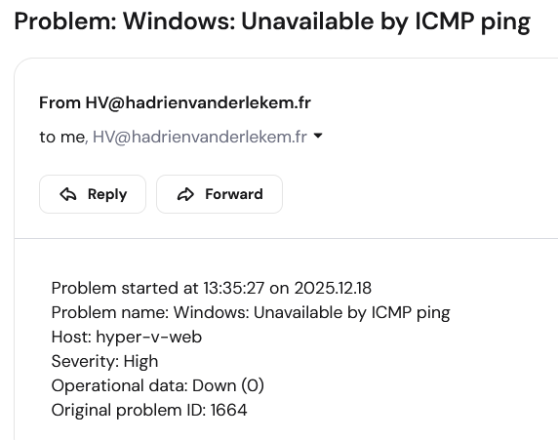

Srv-hyperV-bdd :
Interface web Zabbix | Mail
 | 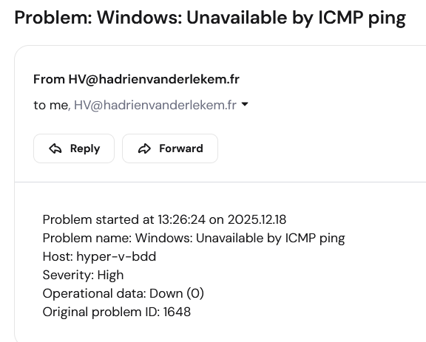

Srv-web :
Interface web Zabbix | Mail
 | 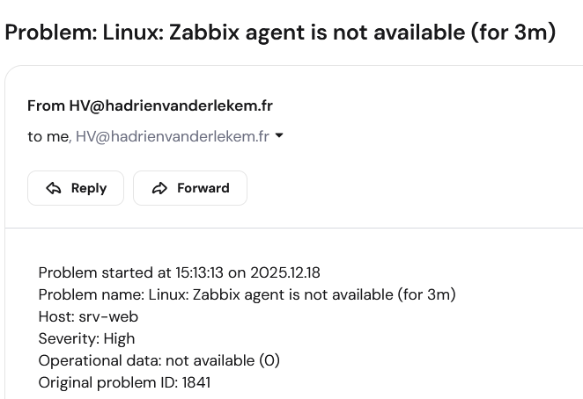

Srv-bdd :
Interface web Zabbix | Mail
 | 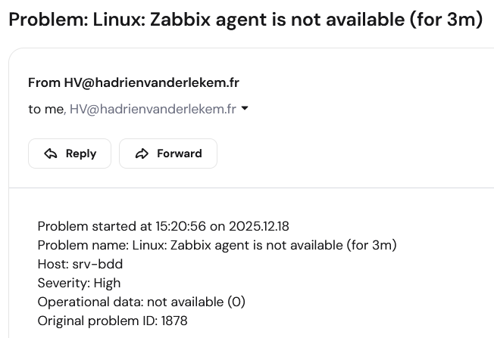

Srv-dc :
Interface web Zabbix | Mail
 | 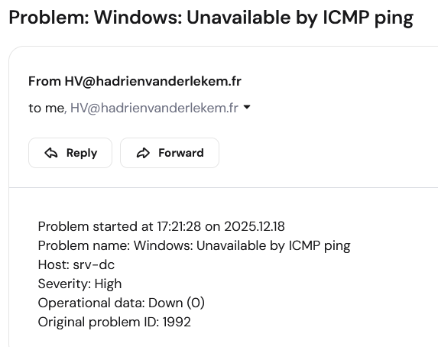

SwRC :
Interface web Zabbix | Mail
 | 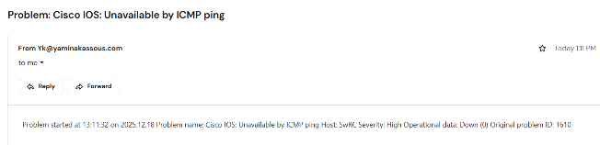

Sw1E :
Interface web Zabbix | Mail
 | 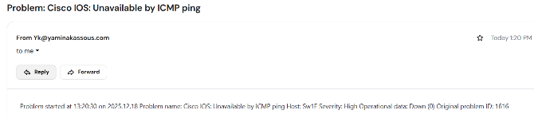

SwDMZInterne :
Interface web Zabbix | Mail
 | 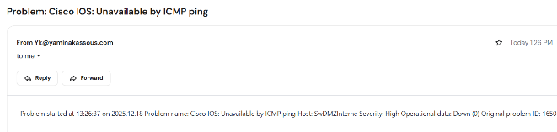

SwDMZIntermédiaire :
Interface web Zabbix | Mail
 | 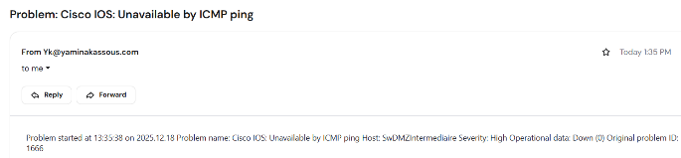

RNET1 :
Interface web Zabbix | Mail
 | 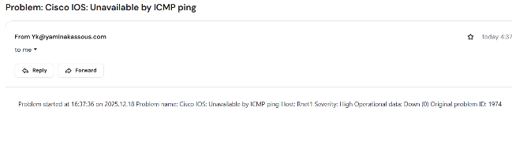

RNET2 :
Interface web Zabbix | Mail
 | 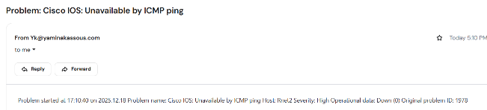

Srv-nas :
Interface web Zabbix | Mail
 | 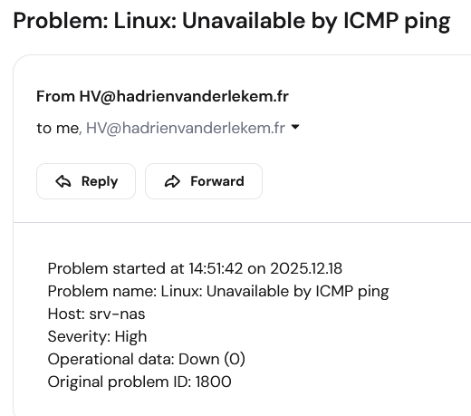

Site web en cas de code d’erreur HTML :
Interface web Zabbix | Mail
 | 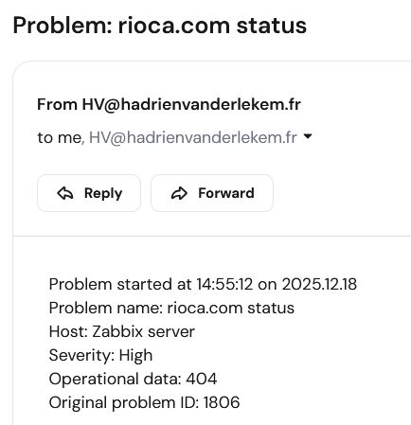

Site web nginx :
Interface web Zabbix | Mail
 | 